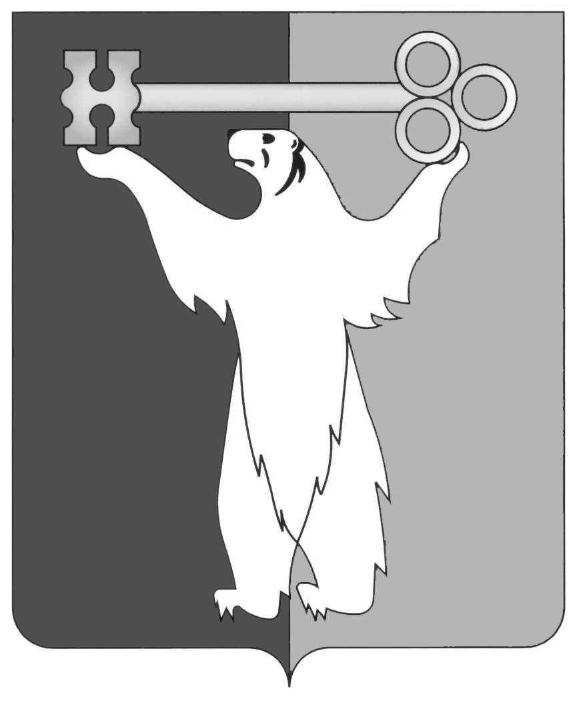

РОССИЙСКАЯ ФЕДЕРАЦИЯ
КРАСНОЯРСКИЙ КРАЙ

НОРИЛЬСКИЙ ГОРОДСКОЙ СОВЕТ ДЕПУТАТОВ

Р Е Ш Е Н И Е

« 24 » мая 2016 года | № 31/4-675

Об утверждении повестки дня 31 сессии
Норильского городского Совета депутатов

Рассмотрев проект повестки дня 31 сессии Норильского городского Совета депутатов, Городской Совет

РЕШИЛ:

Утвердить повестку дня 31 сессии Норильского городского Совета депутатов:
1. О внесении изменений в решение Городского Совета от 12.11.2013 № 13/4-257 «О создании дорожного фонда муниципального образования город Норильск».
2. О внесении изменений в решение Городского Совета от 15.12.2015 № 28/4-627 «О бюджете муниципального образования город Норильск на 2016 год и на плановый период 2017 и 2018 годов».
3. О внесении изменений в решение Городского Совета от 24.06.2008 № 12-264 «Об утверждении Положения об условиях и порядке предоставления муниципальным служащим муниципального образования город Норильск пенсии за выслугу лет за счет средств бюджета муниципального образования город Норильск».
4. О внесении изменений в решение Городского Совета от 17.02.2009 № 17-403 «Об утверждении Положения о дополнительных компенсационных выплатах лицам, работающим и проживающим в локальной природно-климатической зоне Крайнего Севера в муниципальном образовании город Норильск».
5. Об утверждении структуры Администрации города Норильска.
6. О признании утратившим силу решения Городского Совета от 25.02.2014 № 16/4-327 «Об утверждении Положения об Управлении муниципального заказа Администрации города Норильска».
7. О внесении изменений в решение Городского Совета от 17.12.2013 № 14/4-283 «О реализации Федерального закона от 05.04.2013 № 44-ФЗ на территории муниципального образования город Норильск».
8. Отчет о деятельности Контрольно-счетной палаты за 2015 год.
9. О законодательной инициативе.
10. О признании утратившим силу решения Городского Совета от 20.09.2011 № 35-844 «Об утверждении Положения о порядке осуществления муниципального земельного контроля на территории муниципального образования город Норильск».
11. О внесении изменения в решение Городского Совета от 31.03.2015 № 23/4-497 «Об утверждении Положения об Управлении социальной политики Администрации города Норильска».
12. О переименовании и внесении изменений в решение Городского Совета от 18.11.2014 № 20/4-434 «Об утверждении Положения об Управлении по спорту и туризму Администрации города Норильска».
13. Об утверждении Положения об Управлении по делам культуры и искусства Администрации города Норильска.
14. О награждении Почетной грамотой Городского Совета.
15. О внесении изменений в решение Городского Совета от 25.09.2012 № 5/4-95 «О создании комиссии по восстановлению прав реабилитированных жертв политических репрессий».
16. О внесении изменений в решение Городского Совета от 26.06.2012 № 4/4-69 «Об утверждении Положения об увековечении памяти государственных и общественных деятелей, исторических событий на территории муниципального образования город Норильск».
17. О внесении изменения в решение Городского Совета от 25.04.2000 № 458 «О гербе муниципального образования город Норильск».
18. О досрочном прекращении полномочий депутата Камагина О.И.
19. О досрочном прекращении полномочий депутата Бугая О.А.
20. Об изменении состава постоянной комиссии Городского Совета по бюджету и собственности.
21. Об изменении состава постоянной комиссии Городского Совета по городскому хозяйству.
22. Об изменении состава постоянной комиссии Городского Совета по социальной политике.
23. Об изменении состава постоянной комиссии Городского Совета по законности и местному самоуправлению.

Глава города Норильска | О.Г. Курилов

